**Lineárna funkcia** je každá funkcia v množine reálnych čísel, ktorá sa dá upraviť na tvar $y=a.x+b$, kde **a** a **b** sú ľubovoľné **reálne čísla**. **Grafom** lineárnej funkcie je **priamka** alebo **jej časti** v závislosti od hodnôt premennej x.

x – nezávislá premenná,

y – závislá premenná.

Lineárnu funkciu $y=a.x+b$, kde a = 0 nazývame **konštantná funkcia.** Jej graf je vždy priamka rovnobežná s osou **x,** ktorá prechádza bodom $\left[0,q\right].$

Ak v predpise lineárnej funkcie $y=a.x+b$ je b = 0, potom y = ax. V tomto prípade hovoríme o tzv. **priamej úmernosti**, ktorej grafom je priamka, ktorá vždy prechádza začiatkom súradnicového systému, teda bodom [0; 0].

**Vlastnosti lineárnej funkcie:**

1. **D(f) = R**
2. **H(f) = R**
3. Lineárna funkcia $y=a.x+b$ je **rastúca,** ak $a>0$
4. Lineárna funkcia $y=a.x+b$ je **klesajúca,** ak $a<0$
5. Nie je ohraničená ani zdola, ani zhora.
6. Nemá extrémy.
7. Je prostá.
8. Nie je periodická

**Príklady:**

**1.** Zostrojte graf lineárnej funkcie $f:y=2.x+1$ a určte či je daná funkcia klesajúca alebo rastúca.

*Riešenie:*

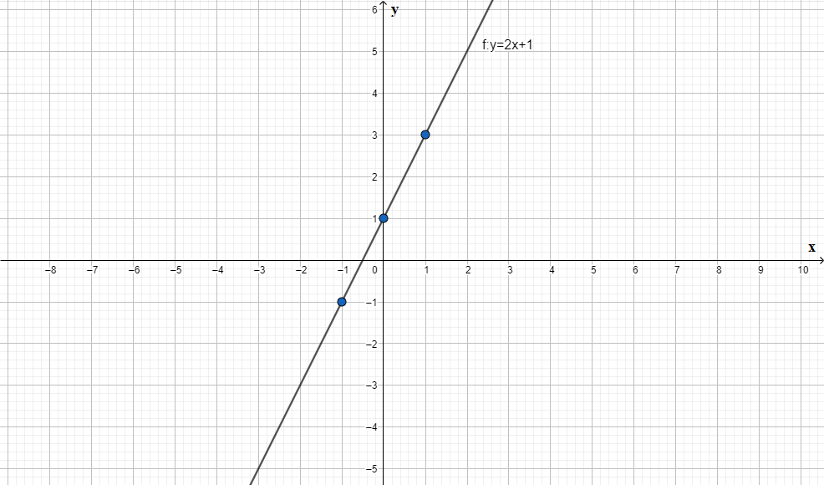Za x-ovú premennú si zvolíme ľubovoľné čísla. Napr. -1, 0, 1. Následne ich dosadíme do rovnice lineárnej funkcie a vypočítame y-ovú premennú

|  |  |  |  |
| --- | --- | --- | --- |
| x | -1 | 0 | 1 |
| y | -1 | 1 | 3 |

$$x=-1$$

$$y=2.\left(-1\right)+1$$

$$y= -2+1= -1$$

$$x=0$$

$$y=2.0+1$$

$$y= 0+1= 1$$

$$x=1$$

$y=2.1+1$

$y= 2+1= 3$**Funkcia je rastúca**

**2.** Zostrojte graf lineárnej funkcie $f:y=-2$

*Riešenie:*

Ako vidíme zo zadania, jedná sa o konštantnú funkciu, kde grafom je priamka rovnobežná s osou x a prechádzajúca bodom

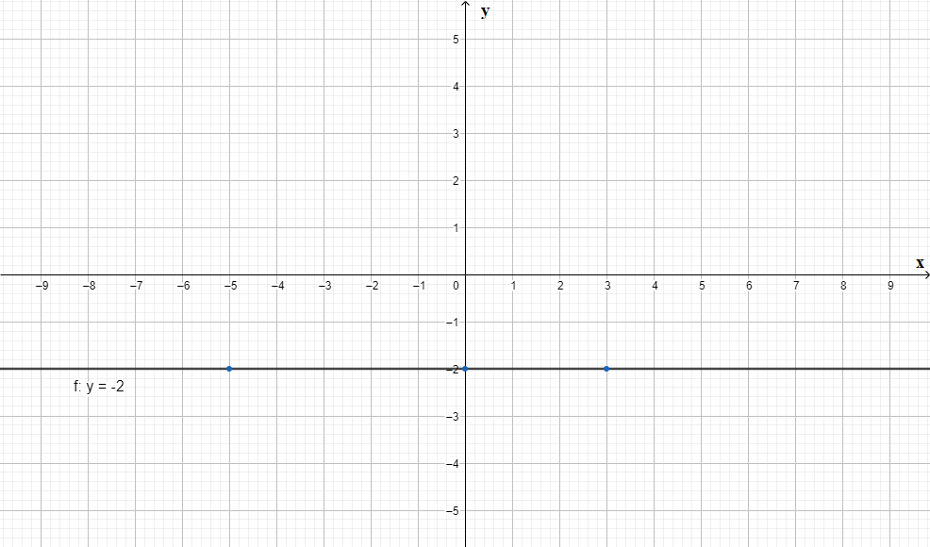

4. Zostrojte grafy nasledujúcich lineárnych funkcií a určte, či ide o rastúce alebo klesajúce funkcie:

a) $f:y=4x-1$

* Zvolím si x = -1 a doplním do predpisu funkcie y=4.(-1) – 1 =-5 => A[-1; -5]
* Zvolím si x = 1 a doplním do predpisu funkcie y=4.1 – 1 =3 => B[1; 3]

**f**

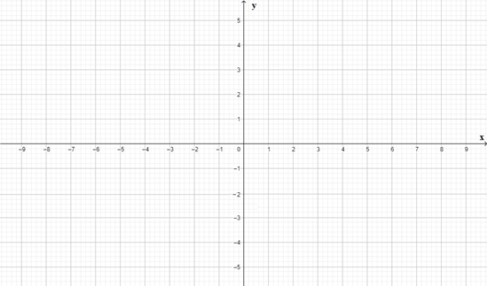

**B**

**A**

f je rastúca

b) $f:y=-2x+3$

* Zvolím si x = -1 a doplním do predpisu funkcie y=-2.(-1) +3 =5 => A[-1; 5]
* Zvolím si x = 1 a doplním do predpisu funkcie y=-2.1 +3 =1 => B[1; 1]



**B**

**A**

**f**

f je klesajúca

c) $f:y=6x$

* Zvolím si x = 0 a doplním do predpisu funkcie y=6.0=0 => A[0; 0]
* Zvolím si x = 0,5 a doplním do predpisu funkcie y=6.0,5=3 => B[0,5; 3]



**f**

**B**

**A**

f je rastúca

d) $f:y=2-2x$

* Zvolím si x = 2 a doplním do predpisu funkcie y=2-2.2=-2 => A[2; -2]
* Zvolím si x = -1 a doplním do predpisu funkcie y=2-2.(-1)=4 => B[-1; 4]



**f**

**A**

**B**

5. Zostrojte graf lineárnej funkcie $f:y=0,5.x-3$; x∈(2;-4>



a) Určte monotónnosť funkcie (rastúca, klesajúca alebo konštantná).

b) Aká je hodnota funkcie pre $x=27$?

c) Zistite, či body $A\left[5,5\right] a B\left[0, 4\right]$ patria do grafu linárnej funkcie?

d) Určte súradnice priesečníkov s osou x a osou y.

6. Zostrojte graf lineárnej funkcie $f:y=-2x+4$; x∈<-1;4)



a) Určte monotónnosť funkcie (rastúca, klesajúca alebo konštantná).

b) Aká je hodnota funkcie pre $x=19$?

d) Zistite, či body $A\left[3,5\right] a B\left[0, 4\right]$ patria do grafu linárnej funkcie?

d) Určte súradnice priesečníkov s osou x a osou y.

1. 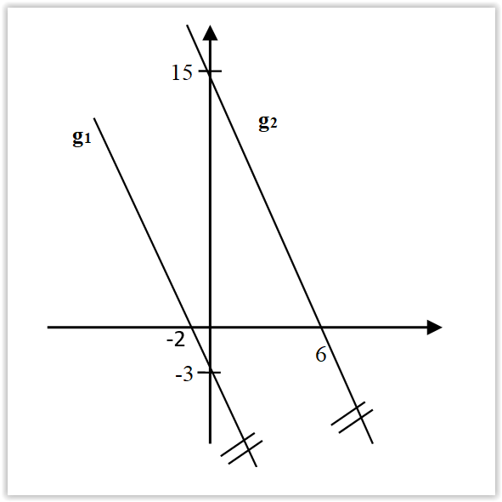Pre funkcie na obrázku nájdite ich predpis (vzorec).

funkcia g1: y = a.x + b

[-2; 0] ∈ g1  => 0 = a.(-2) + b

[0; -3] ∈ g1 => -3 = a.0 + b => b = -3 => 0 = -2a-3 /+3

3 = -2a /:(-2)

a =-3/2 => g1: y =-3/2.x-3

funkcia g2: y = a.x + b

[0; 15] ∈ g2  => 15 = a.0 + b => b =15 => 0= 6a +15 /-15

[6; 0] ∈ g2 => 0 = a.6 + b -15 = 6a /:6

-15/6 = a = -2,5

=> g2: y = -2,5.x+15

**g**

**f**

-3

-2

2

(D.ú.)

1. Graf lineárnej funkcie f prechádza bodmi K[-3,3], L[2,7].
2. Určte predpis pre funkciu f.

funkcia f: y = a.x + b

K[-3; 3]∈ f => 3 = a.(-3) + b ](-)

L[2; 7] ∈ f=> 7 = a.2 + b => 7 = 2.0,8+b

-4 = -5a /:(-5) 7 = 1,6 + b /-1,6

a = 4/5 = 0,8 b = 5,4 => f: y = 0,8x + 5,4

1. Zistite, či bod M [5;9] leží na grafe funkcie f.

M [5;9] ∈ f ????? 9 ≠ 0,8. 5 + 5,4 ?

9 ≠ 4 + 5,4

9 ≠ 9,4 => M [5;9] nepatrí funkcii f (lebo nevyhovuje predpisu

funkcie)

1. Určte priesečníky grafu funkcie f s osou x.

f ∩ ox = ? priesečník s osou x musí mať y=0

* 0 = 0,8. x + 5,4 /-5,4
* -5,4 = 0,8 x /: 0,8
* x = 6,75 => f ∩ ox = [6,75; 0]

1. Graf lineárnej funkcie g prechádza bodmi A[-3,-3], B[4,-7]. (D.ú.)
2. Určte predpis pre funkciu *g*.
3. Zistite, či bod C [6;-7,5] leží na grafe funkcie *g*.
4. Určte priesečníky grafu funkcie *g* s osou y.
5. Zistite chýbajúce súradnice bodov, ak viete, že všetky tri patria grafu tej istej lineárnej funkcie:
   1. K[2,1], L[5,-5], M[?,9]

Z prvých 2 bodov K,L určím predpis pre funkciu a potom dopočítam x-ovú súradnicu bodu M:

funkcia f: y = a.x + b

K[2; 1]∈ f => 1 = a.2 + b ](-)

L[5; -5] ∈ f=> -5 = a.5 + b => -5 = (-2).5+b

6 = -3a /:(-3) -5 = -10 + b /+10

a = -2 b = 5 => f: y = -2.x + 5

a teraz do funkcie dosadím M[x; 9] => 9 = -2.x + 5 /-5

=> 4 = -2.x /:(-2)

x = -2 => M[-2; 9]

* 1. D[2,8], E[5,5], F[8,?] (D.ú.)

1. Daná je funkcia f: y = 3x - 2 , D(f) (-4; 8 〉.
2. Aký je jej obor hodnôt?
3. Vypočítajte f(-3) a f(1,5).
4. Daná je funkcia f: y = -5x - 2 , D(f) (-3; 7 〉.
5. Aký je jej obor hodnôt?
6. Vypočítajte f(-2) a f(1,5).